**BỘ CÔNG THƯƠNG**

**TRƯỜNG ĐẠI HỌC CÔNG THƯƠNG TP.HỒ CHÍ MINH**

**KHOA CÔNG NGHỆ THÔNG TIN**

**---o0o---**



**ĐỒ ÁN MÔN HỌC:**

**CÔNG NGHỆ PHẦN MỀM**

**ĐỀ TÀI: XÂY DỰNG WEBSITE QUẢN LÝ KHÁCH SẠN**

**Nhóm 8**

**Thành phố Hồ Chí Minh, tháng 09 năm 2024**

**BỘ CÔNG THƯƠNG**

**TRƯỜNG ĐẠI HỌC CÔNG THƯƠNG TP.HỒ CHÍ MINH**

**KHOA CÔNG NGHỆ THÔNG TIN**

**---o0o---**



**ĐỒ ÁN MÔN HỌC:**

**CÔNG NGHỆ PHẦN MỀM**

**ĐỀ TÀI: XÂY DỰNG WEBSITE QUẢN LÝ KHÁCH SẠN**

**Nhóm 8:**

Trưởng nhóm: Nguyễn Văn Thành

Thành viên:

1. Lăng Minh Hải
2. Trần Trọng Quí
3. Nguyễn Minh Sang
4. Nguyễn Hoành Thịnh

**Thành phố Hồ Chí Minh, tháng 09 năm 2024**

**BẢNG PHÂN CÔNG**

|  |  |  |  |  |
| --- | --- | --- | --- | --- |
| **STT** | **MSSV** | **HỌ TÊN** | **CÔNG VIỆC ĐƯỢC GIAO** | **ĐÁNH GIÁ** |
| **1** | 2001224715 | Nguyễn Văn Thành | Thiết kế, lập trình web, database, qui trình huỷ/trả phòng, mô hình BFD huỷ/trả phòng, mô hình luồng dữ liệu mức 2 Quản lý đặt phòng, tổng hợp chỉnh sửa, phân chia. | **A++** |
| **2** | 2001223968 | Trần Trọng Quí | Mở đầu, qui trình nhận phòng, BFD chức năng Quản lý khách hàng, Mô tả BFD, sơ đồ luồng dữ liệu mức 1, Bảng mô tả cơ sở dữ liệu, hỗ trợ thiết kế web. | **A** |
| **3** | 2001224160 | Nguyễn Minh Sang | Khảo sát, mô hình cdm, Qui trình đặt phòng,DFD 0,pdm,hỗ trợ thiết kế web | **B-** |
| **4** | 2001224936 | Nguyễn Hoành Thịnh | Quy trình thanh toán, các phần liên quan đến quy trình thanh toán. Mô hình phân cấp chức năng quản lý phòng, Biểu đồ luồng dữ liệu dfd mức 2 quản lý dịch vụ, quản lý nhập hàng | **B-** |
| **5** | 2001221146 | Lăng Minh Hải | Qui trình nhập hàng và các mô hình liên quan đến nhập hàng. DFD mức 2 quản lý khách hàng, phòng. Chức năng thêm xoá sửa nhân viên (web) | **B** |

**MỤC LỤC**

MỤC LỤC HÌNH ẢNH iii

MỤC LỤC BẢNG BIỂU v

PHẦN MỞ ĐẦU 1

Chương 1. Khảo sát hiện trạng và xác định yêu cầu 2

1.1. Giới thiệu 2

Đơn vị khảo sát 2

1.2. Cơ cấu tổ chức 3

1.3. Qui trình nghiệp vụ 3

1.3.1. Qui trình nhập hàng 3

1.3.2. Qui trình đặt phòng 4

1.3.3. Qui trình nhận phòng 4

1.3.4. Qui trình huỷ/trả phòng 5

1.3.5. Qui trình thanh toán 5

1.4. Mô hình BPM cho qui trình nghiệp vụ 6

1.4.1. Qui trình nhập hàng 6

1.4.2. Qui trình đặt phòng 7

1.4.3. Qui trình nhận phòng 7

1.4.4. Qui trình huỷ/trả phòng. 8

1.4.5. Qui trình thanh toán 8

1.5. Mô hình CDM 9

1.6. Biểu mẫu 9

1.7. Công cụ sử dụng 10

Chương 2. Phân tích chức năng 11

2.1. Mô hình phân cấp chức năng BFD 11

2.2. Biểu đồ luồng dữ liệu DFD 13

2.3. Mô hình PDM 16

Chương 3. THIẾT KẾ WEBSITE 17

3.1. Thiết kế cơ sở dữ liệu 17

3.2. Giao diện quản lý 23

MỤC LỤC HÌNH ẢNH

**Chương 1: Khảo sát hiện trạng và xác định yêu cầu**

Hình 1. 1. Khách sạn Hùng Long 2

Hình 1. 2. Cơ cấu tổ chức của Quản lý khách sạn 3

Hình 1. 3. BPM Qui trình nhập hàng 6

Hình 1. 4. BPM Qui trình đặt phòng 7

Hình 1. 5. BPM Qui trình nhận phòng 7

Hình 1. 6. BPM Qui trình hủy/trả phòng 8

Hình 1. 7. BPM Qui trình thanh toán 8

Hình 1. 8. Mô hình CDM 9

Hình 1. 9 Biểu mẫu hoá đơn 9

Hình 1. 10. Biễu mẫu danh mục kiểm tra khi trả phòng 10

Hình 1. 11 Biễu mẫu danh mục kiểm tra khi trả phòng 10

**Chương 2: Phân tích chức năng**

Hình 2. 1. Mô hình luồng dữ liệu mức 0 13

Hình 2. 2. Mô hình luồng dữ liệu mức 1 13

Hình 2. 3. Mô hình luồng dữ liệu mức 2 Quản lý phòng 14

Hình 2. 4. Mô hình luồng dữ liệu mức 2 Quản lý đặt phòng 14

Hình 2. 5. Mô hình luồng dữ liệu mức 2 Quản lý khách hàng 15

Hình 2. 6. Mô hình luồng dữ liệu mức 2 Quản lý dịch vụ 15

Hình 2. 7. Mô hình luồng dữ liệu mức 2 Quản lý nhập hàng 16

Hình 2. 8. Mô hình PDM 16

**Chương 3: Thiết kết Website**

Hình 3. 1. Sơ đồ Diagram Quản lý khách sạn 17

Hình 3. 2 Giao diện chính 23

Hình 3. 3. Đăng ký/Đăng nhập 23

Hình 3. 4. Đăng ký ,đăng nhập thành công 24

Hình 3. 5. Giao diện Quản lý đặt phòng 24

Hình 3. 6. Giao diện Quản lý đặt phòng 25

Hình 3. 7.Chi tiết hoá đơn 25

Hình 3. 8. Tìm khách hàng 25

Hình 3. 9. Thêm dịch vụ 26

Hình 3. 10. Trang thanh toán 26

Hình 3. 11. Danh sách hoá đơn 26

Hình 3. 12. In hoá đơn 27

Hình 3. 13. Hoá đơn 27

Hình 3. 14.Danh sách phòng 28

Hình 3. 15. Danh sách dịch vụ 28

MỤC LỤC BẢNG BIỂU

**Chương 3: Thiết kế Website**

Bảng 3. 1 Bảng Khách sạn 17

Bảng 3. 2. Bảng Bộ Phận 17

Bảng 3. 3. Bảng Nhân Viên 18

Bảng 3. 4. Bảng Tài Khoản 18

Bảng 3. 5. Bảng Khách Hàng 18

Bảng 3. 6. Bảng Chi Tiết Khách Hàng 19

Bảng 3. 7. Bảng Loại Phòng 19

Bảng 3. 8. Bảng Phòng 20

Bảng 3. 9. Bảng Dịch Vụ 20

Bảng 3. 10. Bảng Hóa Đơn 20

Bảng 3. 11. Bảng CTHD 21

Bảng 3. 12. Bảng CTDV 22

Bảng 3. 13. Bảng PT Thanh Toán 22

PHẦN MỞ ĐẦU

**Lý do chọn đề tài:**

Ngành du lịch và dịch vụ đang trên đà phát triển mạnh mẽ, kéo theo sự tăng trưởng vượt bậc của ngành khách sạn. Trong bối cảnh cạnh tranh ngày càng khốc liệt, việc ứng dụng công nghệ thông tin vào quản lý khách sạn không chỉ là xu hướng tất yếu mà còn là chìa khóa then chốt để nâng cao hiệu quả hoạt động, tối ưu hóa chi phí và mang đến trải nghiệm vượt trội cho khách hàng. Chính vì vậy, đề tài "**Xây dựng Website Quản lý Khách sạn**" được lựa chọn với mong muốn đóng góp một giải pháp công nghệ hữu ích, đáp ứng nhu cầu thực tiễn của ngành khách sạn hiện nay.

**Tầm quan trọng của đề tài:**

Việc quản lý khách sạn truyền thống thường gặp nhiều khó khăn do phụ thuộc vào các quy trình thủ công, dễ dẫn đến sai sót, tốn thời gian và khó khăn trong việc kiểm soát. Từ khâu đặt phòng, quản lý thông tin khách hàng, theo dõi tình trạng phòng, cung cấp dịch vụ cho đến thanh toán và lập báo cáo, tất cả đều đòi hỏi sự chính xác và hiệu quả. Một hệ thống quản lý khách sạn tự động sẽ giải quyết được những vấn đề này, giúp tối ưu hóa quy trình vận hành, giảm thiểu sai sót, tiết kiệm thời gian và chi phí, đồng thời cung cấp thông tin chính xác và kịp thời cho việc ra quyết định của ban quản lý. Hơn nữa, hệ thống còn cho phép khách sạn cá nhân hóa dịch vụ, đáp ứng tốt hơn nhu cầu của từng khách hàng, từ đó nâng cao sự hài lòng và xây dựng lòng trung thành của khách hàng.

**Bố cục báo cáo**

Chương 1: Khảo sát hiện trạng và xác định yêu cầu của hệ thống Quản lý khách sạn

Chương 2: Phân tích và đặc tả yêu cầu

Chương 3: Thiết kế hệ thống

1. Khảo sát hiện trạng và xác định yêu cầu
   1. Giới thiệu

Đơn vị khảo sát

Hình 1. 1. Khách sạn Hùng Long

**Khách sạn Hùng Long**

**Địa chỉ:** Tỉnh lộ 885, Ấp 1, Xã Lương Hòa, Huyện Giồng Trôm, Tỉnh Bến Tre.

Khách sạn Hùng Long, một khách sạn tọa lạc tại Bến Tre, Việt Nam, là một điểm đến tuyệt vời cho du khách muốn khám phá vẻ đẹp của thành phố này. Với các tiện nghi hiện đại và dịch vụ chất lượng, khách sạn này đảm bảo mang đến cho bạn một kỳ nghỉ thú vị và tiện nghi. Cung cấp đầy đủ các tiện nghi thuận tiện để đáp ứng nhu cầu của khách hàng bao gồm khu vực hút thuốc riêng và wifi miễn phí cho tất cả các khu vực trong khách sạn. Khách sạn có dịch vụ giặt ủi, đảm bảo quần áo của bạn luôn sạch sẽ và thơm mát. Bạn cũng có thể tận hưởng dịch vụ phòng 24/7, với nhân viên thân thiện và chu đáo sẵn sàng phục vụ bạn mọi lúc. Nhà hàng trong khách sạn phục vụ các món ăn ẩm thực địa phương phong phú và đa dạng. Đảm bảo rằng sẽ để lại một trải nghiệm khó quên cho các du khách đến với khách sạn Hùng Long.

* 1. Cơ cấu tổ chức

Hình 1. 2. Cơ cấu tổ chức của Quản lý khách sạn

* 1. Qui trình nghiệp vụ
* Qui trình nhập hàng
* Qui trình đặt phòng
* Qui trình nhận phòng
* Qui trình huỷ/trả phòng
* Qui trình thanh toán
  + 1. Qui trình nhập hàng

Thứ 7 hàng tuần, quản lý cửa hàng sẽ cử nhân viên kiểm tra tồn kho trên hệ thống, sau khi kiểm tra tồn kho, nhân viên sẽ gửi lại bảng thống kê hàng tồn kho cho quản lý. Nếu hàng tồn dưới mức cho phép, quản lý sẽ yêu cầu nhân viên lập bảng danh sách nhập hàng. Sau khi lập bảng xong, nhân viên sẽ gửi lại quản lý và quản lý sẽ lên danh sách và báo cho đối tác cung cấp. Nhà cung cấp kiểm tra theo danh sách sản phẩm hàng nhập. Nếu có thì chuẩn hàng để giao. Nếu không có hàng thì báo lại quản lý danh sách hàng không có. Khi NCC giao hàng, nhân viên phải kiểm tra đơn giao hàng. Nếu giao sai hàng, nhân viên trả lại đơn. Nếu giao thiếu sản phẩm, nhân viên yêu cầu NCC bổ sung sản phẩm. Nếu dư hàng, trả lại nhà cung cấp. Nếu hàng đầy đủ trong danh sách nhập hàng, nhân viên và bên giao hàng cùng ký tên xác nhận. Nếu hàng còn sai sót trong danh sách, ký nhận từng hàng cho đến khi đầy đủ hàng trong danh sách hàng nhập. Sau khi hoàn thành giao hàng từ nhà cung cấp, nhân viên xếp hàng vào kho và hoàn thành quy trình. Sau đó, quản lý thanh toán toàn bộ tiền cho nhà cung cấp từ hóa đơn thanh toán. Phiếu hoá đơn nhập hàng sẽ được lưu trữ lại vào kho dữ liệu.

* + 1. Qui trình đặt phòng

Khi khách hàng liên hệ đặt phòng, lễ tân hỏi nhu cầu của khách hàng và tìm kiếm, tư vấn các phòng phù hợp với số lượng khách để đáp ứng nhu cầu. Nếu không tìm được phòng đáp ứng được nhu cầu của khách hàng, thông báo cho khách hàng có thể thay đổi nhu cầu. Sau khi xác nhận phòng với khách hàng, lễ tân cung cấp phiếu đặt phòng, lễ tân sẽ điền phòng theo đúng phòng đã xác nhận với khách trước đó. Khách hàng điền thông tin, ngày nhận trả phòng và các thông tin liên quan và đưa lại cho lễ tân. Nếu có đặt cọc làm hoá đơn đặt cọc, khách hàng thanh toán cọc sau đó lễ tân gửi lại hoá đơn và phiếu nhận phòng cho khách hàng và lưu trữ hoá đơn cọc, phiếu đặt phòng.

*Chính sách đặt phòng:*

Nếu khách hàng đặt phòng trước ngày nhận phòng 72h thì phải đặt cọc 30% tiền thuê phòng.

* + 1. Qui trình nhận phòng

Khi khách đến khách sạn, khách sẽ đến quầy lễ tân và cung cấp thông tin đặt phòng. Sau đó, nhân viên lễ tân sẽ kiểm tra thông tin trên hệ thống để xác nhận. Nếu thông tin không hợp lệ, nhân viên lễ tân sẽ thông báo cho khách và hướng dẫn cập nhật lại thông tin đặt phòng . Nếu thông tin hợp lệ, nhân viên lễ tân sẽ yêu cầu khách xuất trình giấy tờ tùy thân như: CCCD hoặc hộ chiếu và thực hiện thủ tục nhận phòng, bao gồm ghi nhận thông tin khách và chuẩn bị chìa khóa phòng. Khách sẽ nhận chìa khóa phòng cùng với thông tin về dịch vụ của khách sạn và hoàn tất thủ tục nhận phòng.

* + 1. Qui trình huỷ/trả phòng

Sau khi khách hàng yêu cầu hủy/trả phòng. Bộ phận lễ tân tiếp nhận yêu cầu và cung cấp phiếu huỷ trả phòng, khách hàng điền thông tin và gửi lại lễ tân. Lễ tân tiến hành kiểm tra phiếu thông tin đặt phòng của khách hàng, và bao gồm các chính sách hủy/trả phòng. Thông báo cho khách hàng về những chính sách huỷ phòng. Nếu thông tin hợp lệ, khách sạn sẽ cho bộ phận phục vụ xuống kiểm tra và dọn dẹp sau đó lập phiếu thông báo dịch vụ khách sử dụng, hư hao tài sản nếu có và gửi lại lễ tân, lễ tân cập nhật vào phiếu huỷ trả phòng. Lễ tân gửi lại khách hàng xác nhận, sau khi xác nhận lễ tân lưu trữ phiếu huỷ trả phòng, nếu có thanh toán khách hàng thanh toán sau đó lễ tân xác nhận và gửi lại hoá đơn cho khách hàng và lưu trữ hoá đơn.

*Chính sách huỷ phòng:*

Nếu huỷ phòng trước thời gian nhận phòng lớn hơn 48h không thu phí, 3% tiền cọc nếu có. Sau thời gian này, khách sạn sẽ thu phí 1 đêm giá phòng và 5% tiền cọc.

Nếu huỷ phòng nguyên nhân do khách sạn hoàn toàn bộ tiền cọc không thu phí.

*Chính sách trả phòng:*

Nếu khách hàng trả đúng thời gian lúc đặt phòng, khách sạn sẽ thu tiền theo số lượng ngày ở và trừ đi tiền đã cọc.

Nếu khách thông báo trước 24h để trả phòng sớm, không phải chịu phí phạt.

Nếu trả phòng sớm trong ngày hoặc trong vòng 24h khách trả tiền thuê trừ đi tiền cọc và phụ thu thêm 1 đêm tiền phòng khách không sử dụng.

Nếu trả phòng quá hạn trước 4h chiều phụ thu thêm 50% 1 đêm tiền phòng. Nếu qua 4h chiều phụ thu 1 đêm tiền phòng.

* + 1. Qui trình thanh toán

Sau khi khách hàng trả phòng, nhân viên lễ tân sẽ thực hiện các bước xác nhận và thanh toán như sau. Đầu tiên, lễ tân xác nhận thông tin đặt phòng bao gồm số phòng, loại phòng, thời gian lưu trú, số lượng khách, cùng các dịch vụ mà khách đã sử dụng trong suốt thời gian ở. Nếu thông tin chưa hợp lệ, lễ tân sẽ xác nhận lại thông tin khách hàng và cập nhật thông tin. Khi thông tin đã hợp lệ, lễ tân tính toán tổng số tiền cần thanh toán, trừ đi số tiền cọc 30% nếu khách đã đặt phòng trước 3 ngày. Sau đó, nhân viên kiểm tra xem khách hàng đã thanh toán đủ số tiền còn lại chưa qua các phương thức.

• Tiền mặt

• Thanh toán chuyển khoản

• Thanh toán bằng mã QR

• Ví điện tử (momo, vnpay,….)

• Thẻ tín dụng/Thẻ ghi nợ

Nếu chưa đủ, khách hàng sẽ được yêu cầu hoàn tất thanh toán. Khi số tiền đã thanh toán đầy đủ, lễ tân sẽ in phiếu thanh toán và trao cho khách hàng, đồng thời cập nhật hoá đơn vào hệ thống dữ liệu. Cuối cùng, thủ tục trả phòng sẽ hoàn tất khi mọi quy trình thanh toán đã được thực hiện xong.

* 1. Mô hình BPM cho qui trình nghiệp vụ
     1. Qui trình nhập hàng

Hình 1. 3. BPM Qui trình nhập hàng

* + 1. Qui trình đặt phòng

Hình 1. 4. BPM Qui trình đặt phòng

* + 1. Qui trình nhận phòng

Hình 1. 5. BPM Qui trình nhận phòng

* + 1. A diagram of a diagram

       Description automatically generatedQui trình huỷ/trả phòng.

Hình 1. 6. BPM Qui trình hủy/trả phòng

* + 1. A screenshot of a computer

       Description automatically generatedQui trình thanh toán

Hình 1. 7. BPM Qui trình thanh toán

* 1. Mô hình CDM

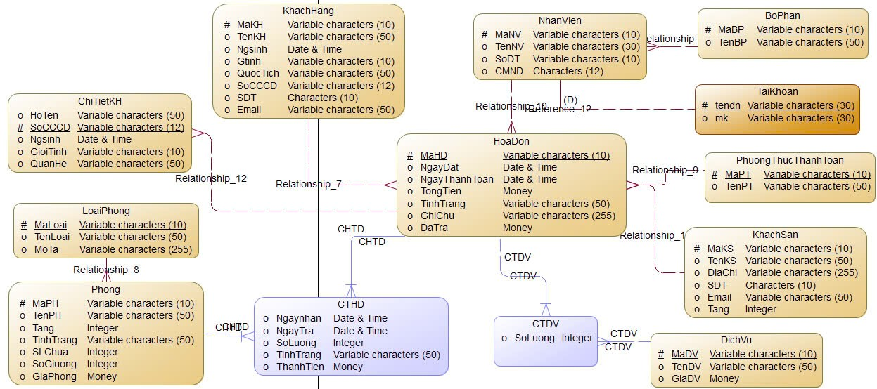

Hình 1. 8. Mô hình CDM

* 1. Biểu mẫu

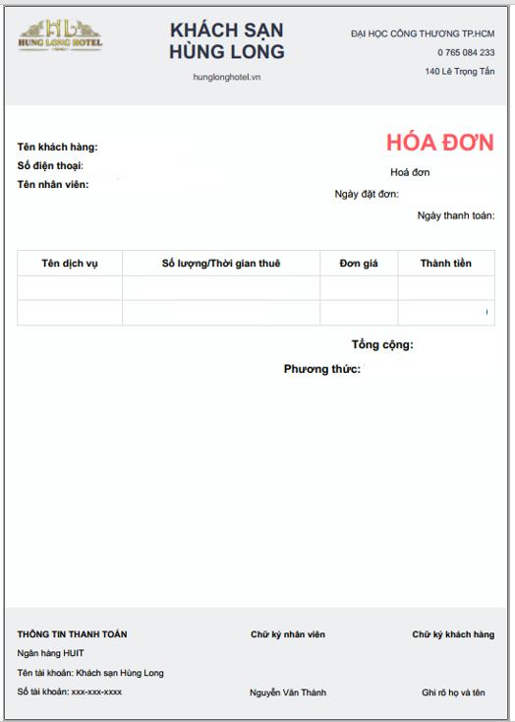

Hình 1. 9 Biểu mẫu hoá đơn

Hình 1. 10. Biễu mẫu danh mục kiểm tra khi trả phòng

Hình 1. 11 Biễu mẫu danh mục kiểm tra khi trả phòng

* 1. Công cụ sử dụng

**Thư viện sử dụng**: .NET, ASP Web Aplication MVC.

**Công cụ**: Visual Studio, SQL Server Management Studio (SSMS), SQL Server.

1. Phân tích chức năng
   1. Mô hình phân cấp chức năng BFD

|  |  |  |  |
| --- | --- | --- | --- |
| **Chức năng** | **Mô tả** | **Dữ liệu vào** | **Dữ liệu ra** |
| **1. Đặt phòng** | Tiếp nhận và xử lý yêu cầu đặt phòng từ khách hàng. Kiểm tra tình trạng phòng, tạo phiếu đặt phòng, và xác nhận với khách hàng. | Thông tin khách hàng, loại phòng, ngày đến/đi, số lượng khách. | Phiếu đặt phòng, thông báo xác nhận. |
| **2. Quản lý phòng** | Quản lý thông tin phòng, loại phòng, giá phòng, tình trạng phòng (trống, đã đặt, đang sử dụng). Cập nhật thông tin khi có thay đổi. | Thông tin phòng, tình trạng phòng. | Danh sách phòng, thông tin phòng. |
| **3. Quản lý khách hàng** | Lưu trữ và quản lý thông tin khách hàng, lịch sử đặt phòng, yêu cầu đặc biệt. | Thông tin khách hàng. | Thông tin khách hàng. |
| **4. Quản lý dịch vụ** | Quản lý các dịch vụ cung cấp cho khách hàng (ăn uống, spa, giặt ủi,...), giá dịch vụ, và tình trạng sử dụng. | Thông tin dịch vụ, yêu cầu sử dụng dịch vụ. | Danh sách dịch vụ, chi phí dịch vụ. |
| **5. Thanh toán** | Tính toán tổng chi phí (tiền phòng, dịch vụ), nhận thanh toán từ khách hàng, và in hóa đơn. | Thông tin đặt phòng, chi phí dịch vụ, phương thức thanh toán. | Hóa đơn thanh toán. |
| **6. Quản lý kho** | Theo dõi và quản lý số lượng hàng hóa trong kho. | Thông tin nhập hàng, thông tin xuất hàng. | Báo cáo tồn kho. |

Bảng 2. 1. Bảng mô tả chức năng BFD

* 1. Biểu đồ luồng dữ liệu DFD
* Mức 0

Hình 2. 1. Mô hình luồng dữ liệu mức 0

* Mức 1

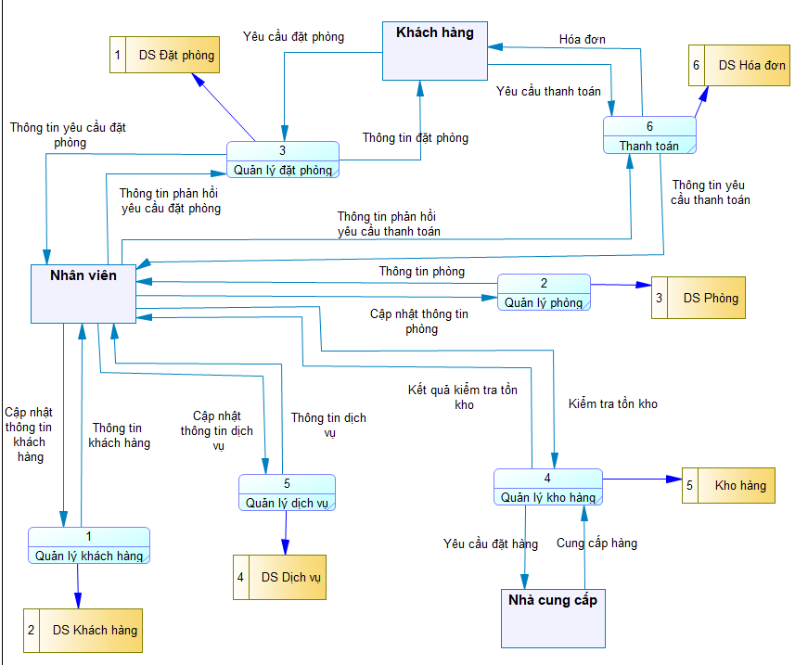

Hình 2. 2. Mô hình luồng dữ liệu mức 1

* Mức 2

Hình 2. 3. Mô hình luồng dữ liệu mức 2 Quản lý phòng

Hình 2. 4. Mô hình luồng dữ liệu mức 2 Quản lý đặt phòng

Hình 2. 5. Mô hình luồng dữ liệu mức 2 Quản lý khách hàng

Hình 2. 6. Mô hình luồng dữ liệu mức 2 Quản lý dịch vụ

Hình 2. 7. Mô hình luồng dữ liệu mức 2 Quản lý nhập hàng

* 1. Mô hình PDM

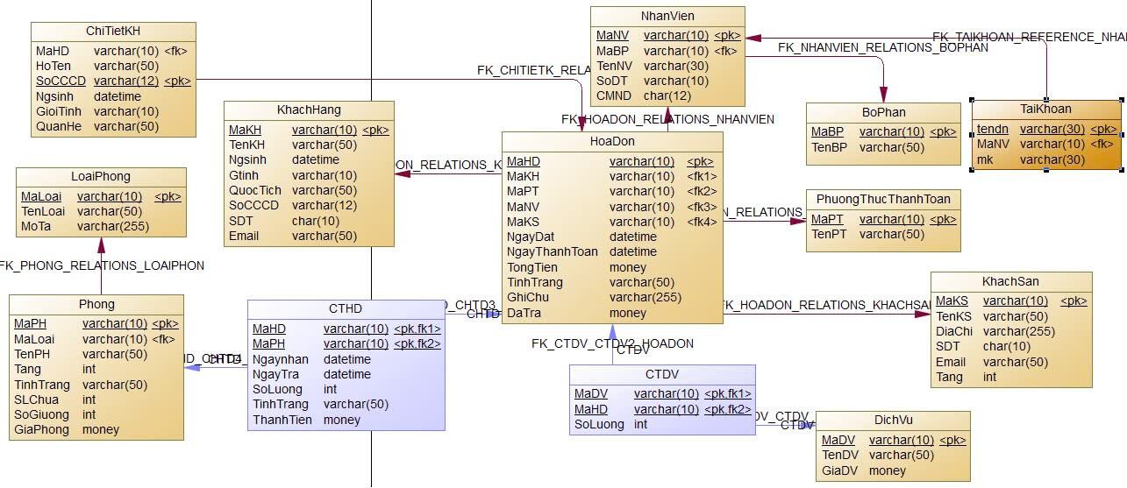

Hình 2. 8. Mô hình PDM

1. THIẾT KẾ WEBSITE
   1. Thiết kế cơ sở dữ liệu

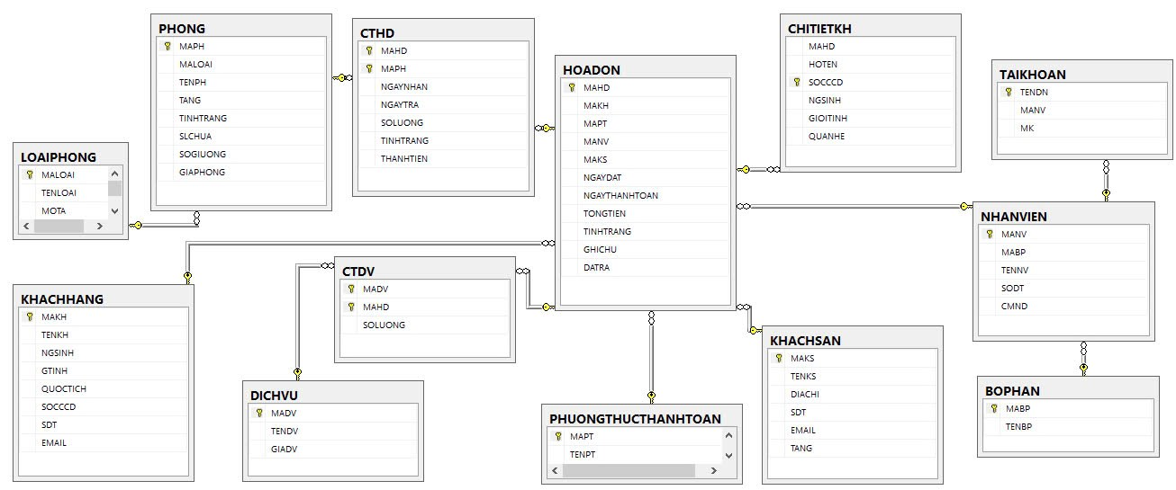

Hình 3. 1. Sơ đồ Diagram Quản lý khách sạn

Bảng 3. 1 Bảng Khách sạn

|  |  |  |
| --- | --- | --- |
| **Thuộc tính** | **Kiểu dữ liệu** | **Mô tả** |
| MaKS | VARCHAR(10) (PK) | Mã khách sạn |
| TenKS | NVARCHAR(50) | Tên khách sạn |
| DiaChi | NVARCHAR(255) | Địa chỉ khách sạn |
| SDT | CHAR(10) | Số điện thoại khách sạn |
| Email | VARCHAR(50) | Email khách sạn |
| Tang | INT | Số tầng của khách sạn |

Bảng 3. 2. Bảng Bộ Phận

|  |  |  |
| --- | --- | --- |
| **Thuộc tính** | **Kiểu dữ liệu** | **Mô tả** |
| MaBP | VARCHAR(10) (PK) | Mã bộ phận |
| TenBP | NVARCHAR(50) | Tên bộ phận |

Bảng 3. 3. Bảng Nhân Viên

|  |  |  |
| --- | --- | --- |
| **Thuộc tính** | **Kiểu dữ liệu** | **Mô tả** |
| MaNV | VARCHAR(10) (PK) | Mã nhân viên |
| MaBP | VARCHAR(10) (FK) | Mã bộ phận (liên kết với bảng BOPHAN) |
| TenNV | NVARCHAR(30) | Tên nhân viên |
| SoDT | VARCHAR(10) | Số điện thoại nhân viên |
| CMND | CHAR(12) | Số chứng minh nhân dân |

Bảng 3. 4. Bảng Tài Khoản

|  |  |  |
| --- | --- | --- |
| **Thuộc tính** | **Kiểu dữ liệu** | **Mô tả** |
| tendn | VARCHAR(30) (PK) | Tên đăng nhập |
| MaNV | VARCHAR(10) (FK) | Mã nhân viên (liên kết với bảng NHANVIEN) |
| mk | VARCHAR(30) | Mật khẩu |

Bảng 3. 5. Bảng Khách Hàng

|  |  |  |
| --- | --- | --- |
| **Thuộc tính** | **Kiểu dữ liệu** | **Mô tả** |
| MaKH | VARCHAR(10) (PK) | Mã khách hàng |
| TenKH | NVARCHAR(50) | Tên khách hàng |
| NgSinh | datetime | Ngày sinh |
| GioiTinh | VARCHAR(10) | Giới tính |
| QuocTich | VARCHAR(50) | Quốc tịch |
| SoCCCD | VARCHAR(12) | Số căn cước công dân/CMND |
| SDT | CHAR(10) | Số điện thoại |
| Email | VARCHAR(50) | Email |

Bảng 3. 6. Bảng Chi Tiết Khách Hàng

|  |  |  |
| --- | --- | --- |
| **Thuộc tính** | **Kiểu dữ liệu** | **Mô tả** |
| MaHD | VARCHAR(10) (FK) | Mã hóa đơn (liên kết với bảng HOADON) |
| HoTen | NVARCHAR(50) | Họ tên khách hàng |
| SoCCCD | VARCHAR(12) | Số căn cước công dân/CMND |
| NgSinh | datetime | Ngày sinh |
| GioiTinh | VARCHAR(10) | Giới tính |
| QuanHe | VARCHAR(50) | Quan hệ (với người đặt phòng nếu có) |

Bảng 3. 7. Bảng Loại Phòng

|  |  |  |
| --- | --- | --- |
| **Thuộc tính** | **Kiểu dữ liệu** | **Mô tả** |
| MaLoai | VARCHAR(10) (PK) | Mã loại phòng |
| TenLoai | NVARCHAR(50) | Tên loại phòng |
| MoTa | NVARCHAR(255) | Mô tả |

Bảng 3. 8. Bảng Phòng

|  |  |  |
| --- | --- | --- |
| **Thuộc tính** | **Kiểu dữ liệu** | **Mô tả** |
| MaPH | VARCHAR(10) (PK) | Mã phòng |
| MaLoai | VARCHAR(10) (FK) | Mã loại phòng (liên kết với bảng LOAIPHONG) |
| TenPH | NVARCHAR(50) | Tên phòng |
| Tang | INT | Tầng |
| TinhTrang | VARCHAR(50) | Tình trạng |
| SLChua | INT | Số lượng chứa |
| SoGiuong | INT | Số giường |
| GiaPhong | MONEY | Giá phòng |

Bảng 3. 9. Bảng Dịch Vụ

|  |  |  |
| --- | --- | --- |
| **Thuộc tính** | **Kiểu dữ liệu** | **Mô tả** |
| MaDV | VARCHAR(10) (PK) | Mã dịch vụ |
| TenDV | NVARCHAR(50) | Tên dịch vụ |
| GiaDV | MONEY | Giá dịch vụ |

Bảng 3. 10. Bảng Hóa Đơn

|  |  |  |
| --- | --- | --- |
| **Thuộc tính** | **Kiểu dữ liệu** | **Mô tả** |
| MaHD | VARCHAR(10) (PK) | Mã hóa đơn |
| MaKH | VARCHAR(10) (FK) | Mã khách hàng (liên kết với bảng KHACHHANG) |
| MaPT | VARCHAR(10) (FK) | Mã phương thức thanh toán (liên kết với bảng PHUONGTHUCTHANHTOAN) |
| MaNV | VARCHAR(10) (FK) | Mã nhân viên (liên kết với bảng NHANVIEN) |
| MaKS | VARCHAR(10) (FK) | Mã khách sạn (liên kết với bảng KHACHSAN) |
| NgayDat | datetime | Ngày đặt |
| NgayThanhToan | datetime | Ngày thanh toán |
| TongTien | MONEY | Tổng tiền |
| TinhTrang | VARCHAR(50) | Tình trạng |
| GhiChu | NVARCHAR(255) | Ghi chú |
| DaTra | MONEY | Đã trả (tiền) |

Bảng 3. 11. Bảng CTHD

|  |  |  |
| --- | --- | --- |
| **Thuộc tính** | **Kiểu dữ liệu** | **Mô tả** |
| MaHD | VARCHAR(10) (FK, PK một phần) | Mã hóa đơn (liên kết với bảng HOADON) |
| MaPH | VARCHAR(10) (FK, PK một phần) | Mã phòng (liên kết với bảng PHONG) |
| NgayNhan | datetime | Ngày nhận |
| NgayTra | datetime | Ngày trả |
| SoLuong | INT | Số lượng |
| TinhTrang | VARCHAR(50) | Tình trạng |
| ThanhTien | MONEY | Thành tiền |

Bảng 3. 12. Bảng CTDV

|  |  |  |
| --- | --- | --- |
| **Thuộc tính** | **Kiểu dữ liệu** | **Mô tả** |
| MaDV | VARCHAR(10) (FK, PK một phần) | Mã dịch vụ (liên kết với bảng DICHVU) |
| MaHD | VARCHAR(10) (FK, PK một phần) | Mã hóa đơn (liên kết với bảng HOADON) |
| SoLuong | INT | Số lượng |

Bảng 3. 13. Bảng PT Thanh Toán

|  |  |  |
| --- | --- | --- |
| **Thuộc tính** | **Kiểu dữ liệu** | **Mô tả** |
| MaPT | VARCHAR(10) (PK) | Mã phương thức thanh toán |
| TenPT | NVARCHAR(50) | Tên phương thức thanh toán |

* 1. Giao diện quản lý

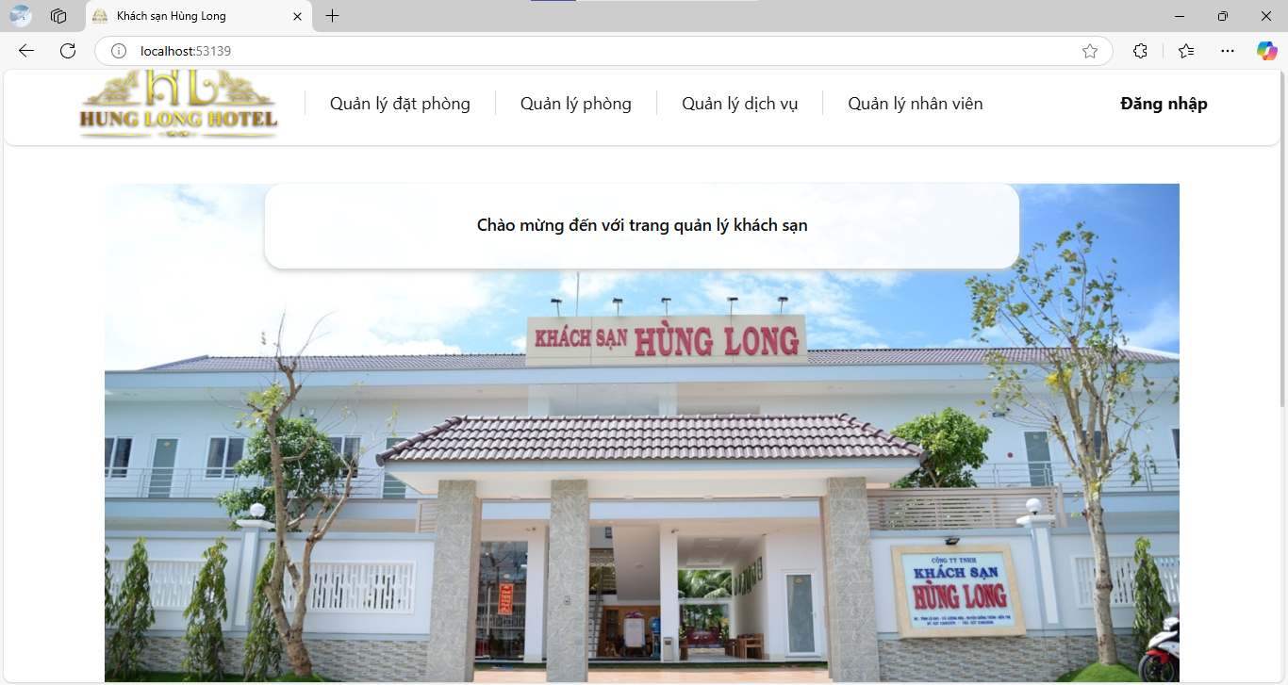

Hình 3. 2 Giao diện chính

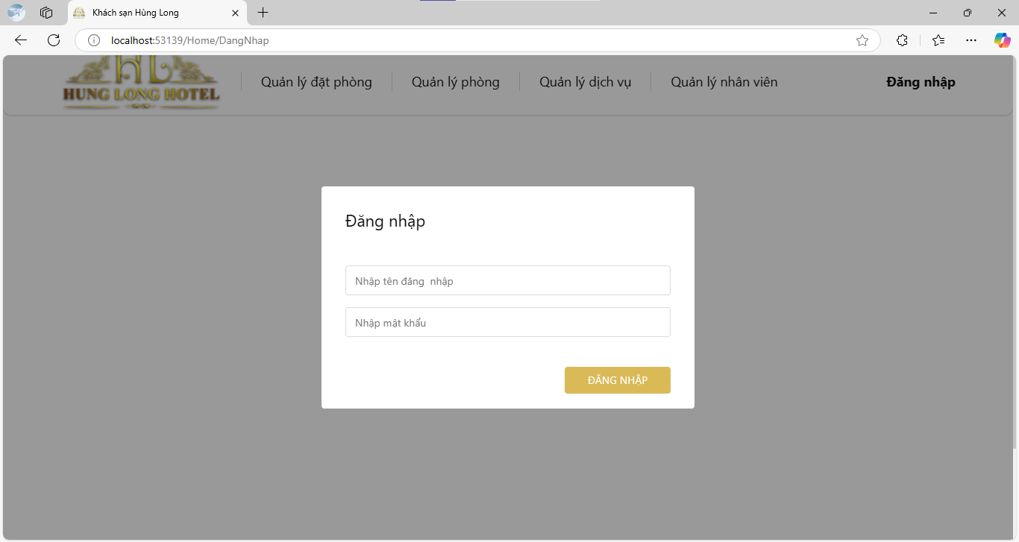

Hình 3. 3. Đăng ký/Đăng nhập

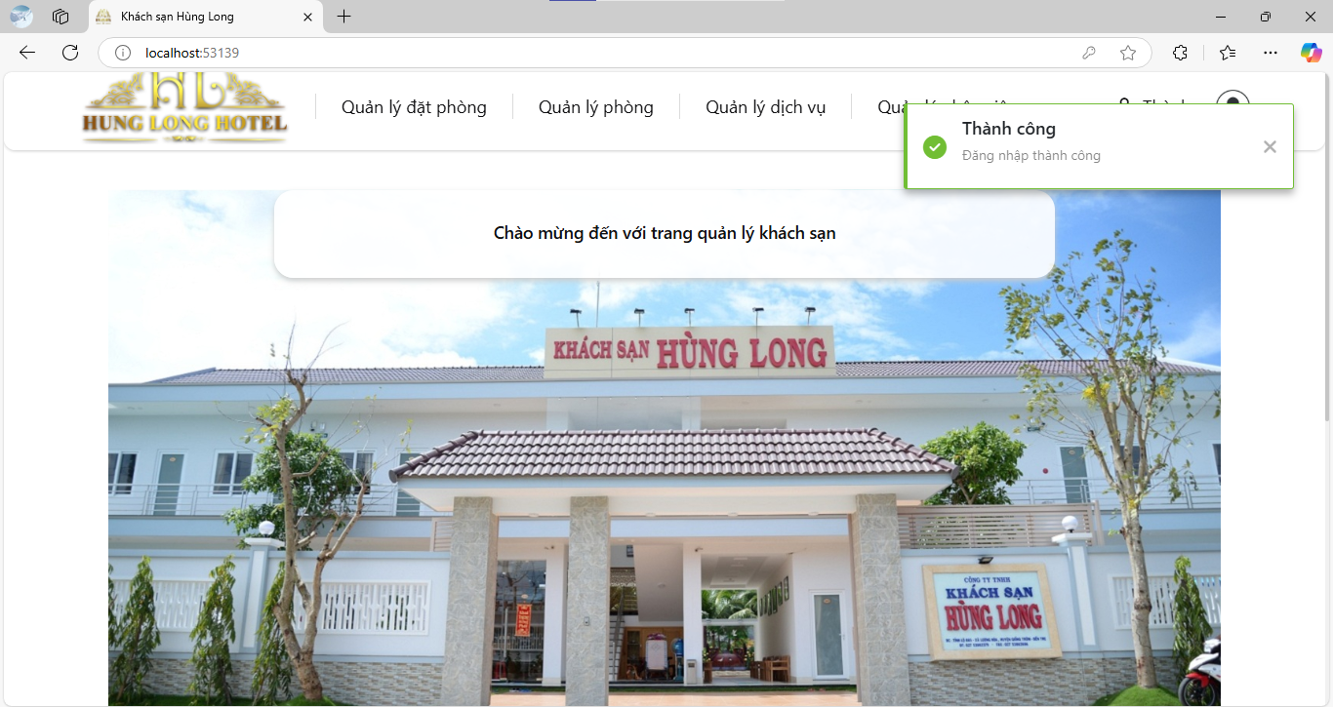

Hình 3. 4. Đăng ký ,đăng nhập thành công

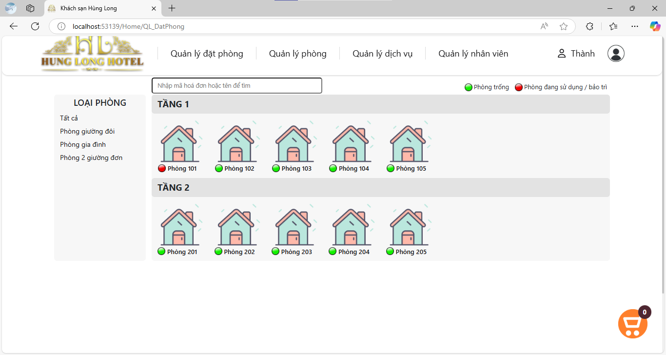

Hình 3. 5. Giao diện Quản lý đặt phòng

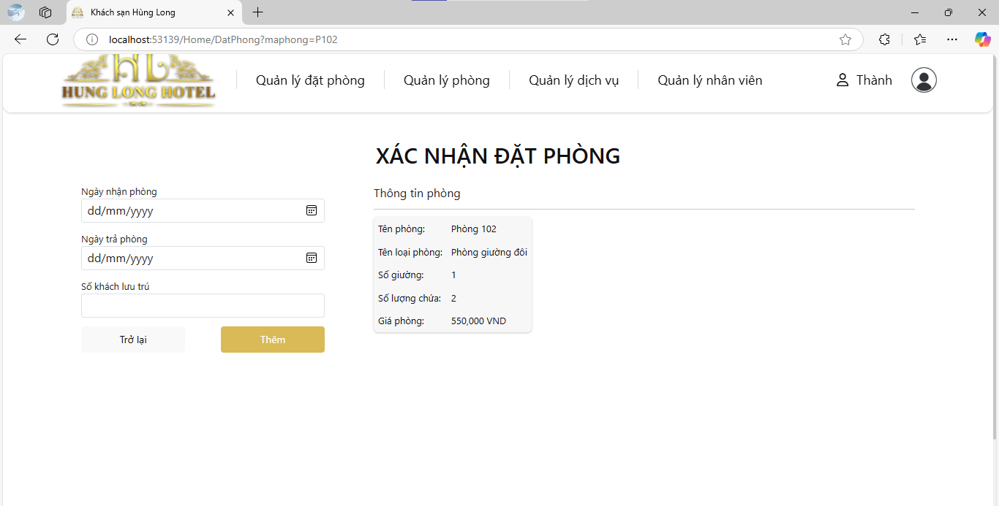

Hình 3. 6. Giao diện Quản lý đặt phòng

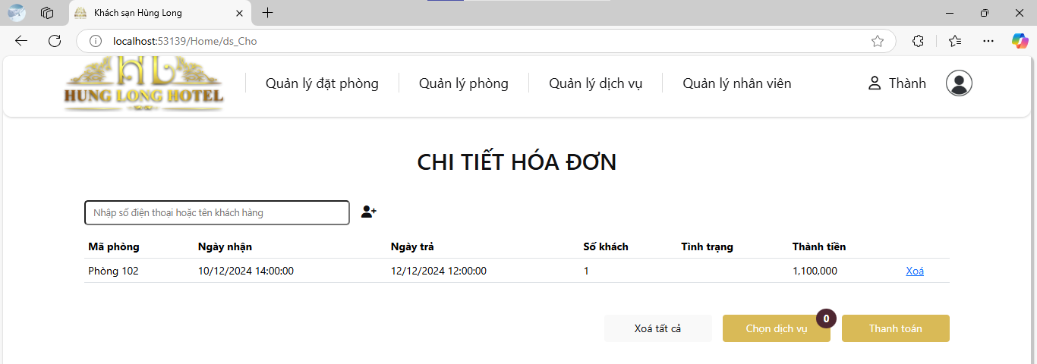

Hình 3. 7.Chi tiết hoá đơn

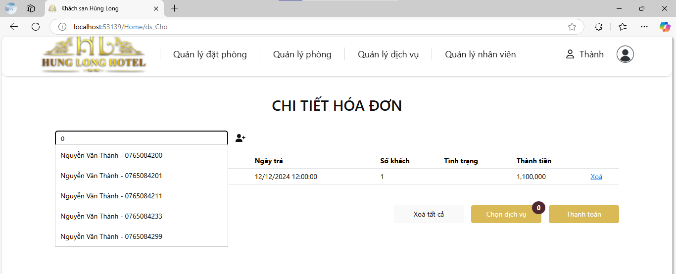

Hình 3. 8. Tìm khách hàng

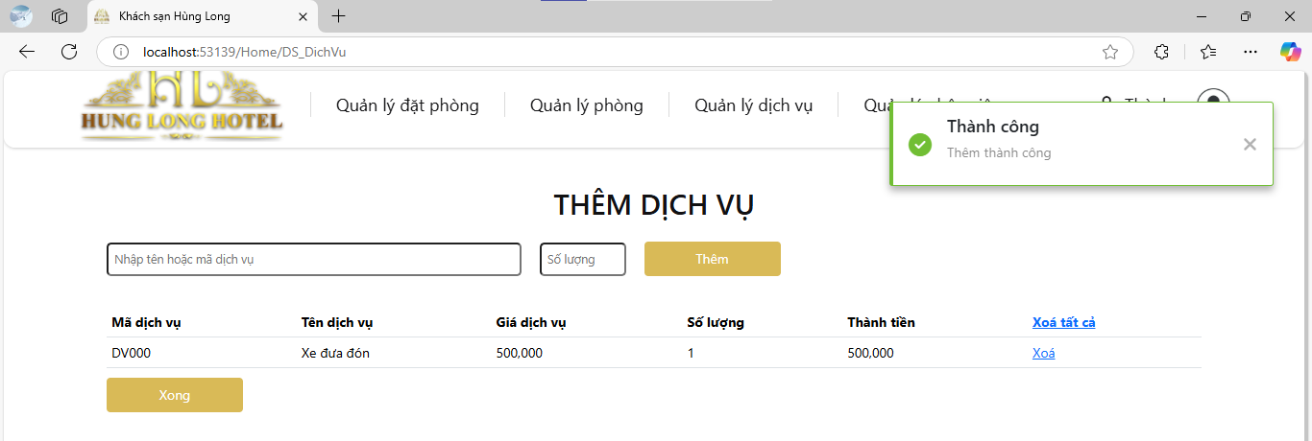

Hình 3. 9. Thêm dịch vụ

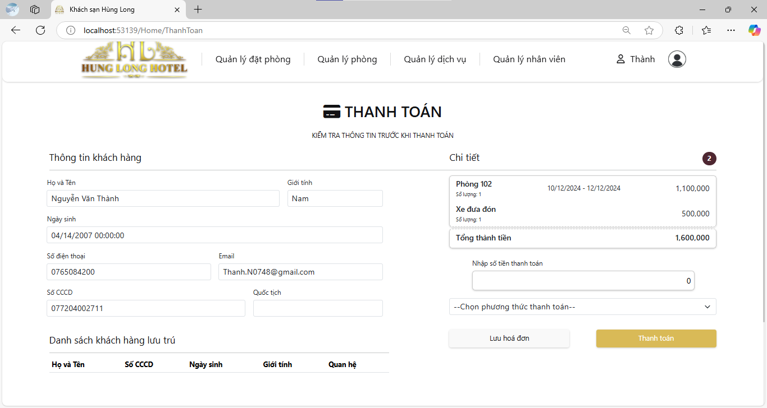

Hình 3. 10. Trang thanh toán

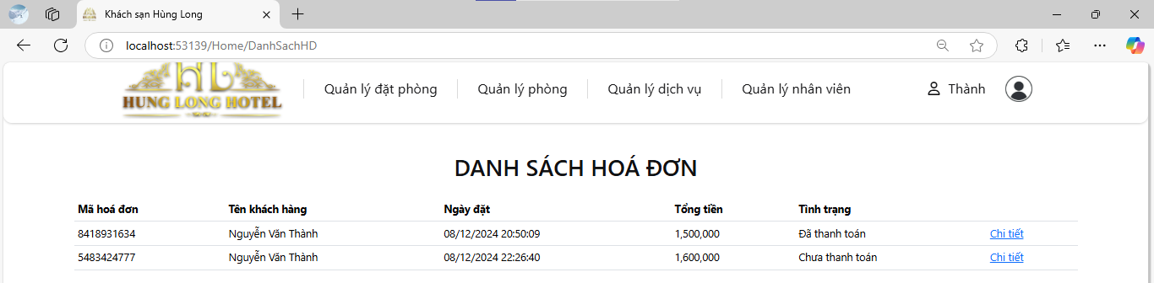

Hình 3. 11. Danh sách hoá đơn

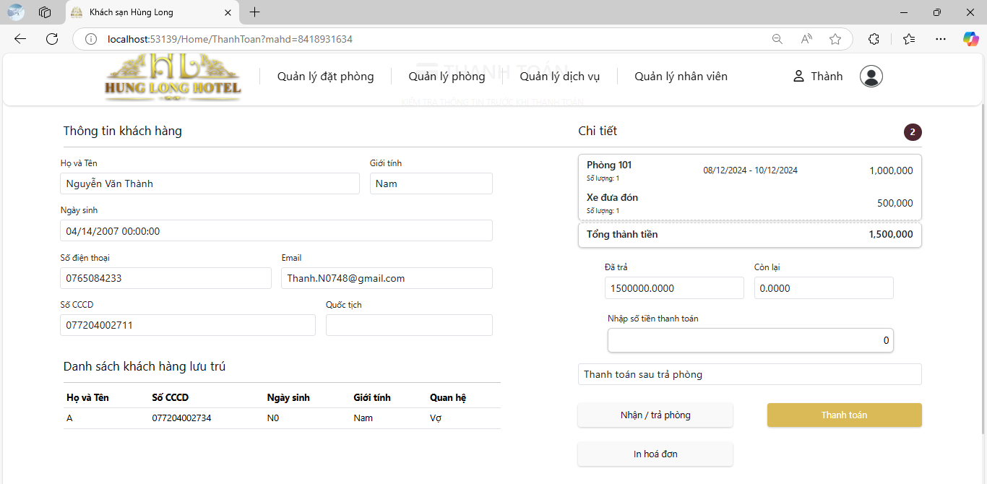

Hình 3. 12. In hoá đơn

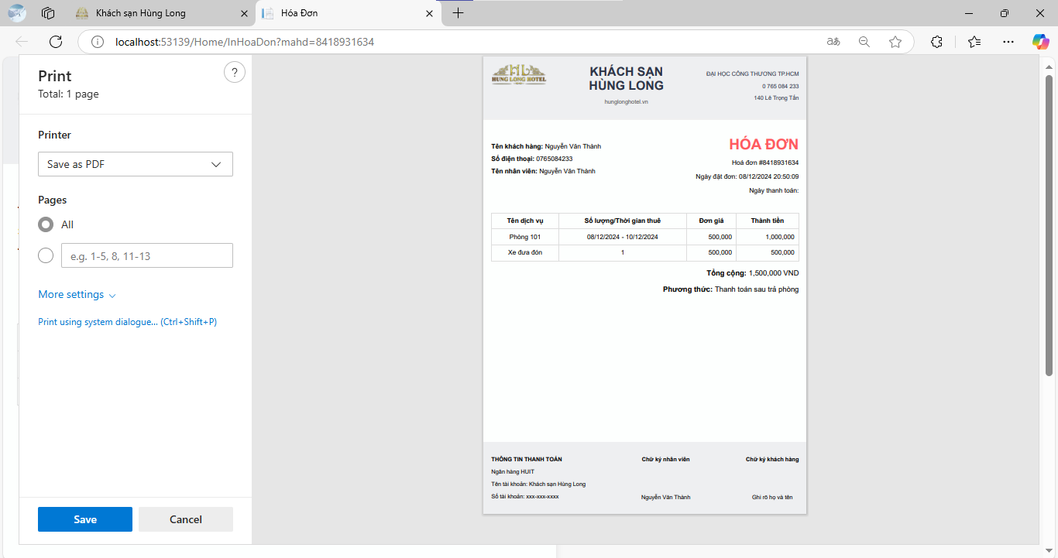

Hình 3. 13. Hoá đơn

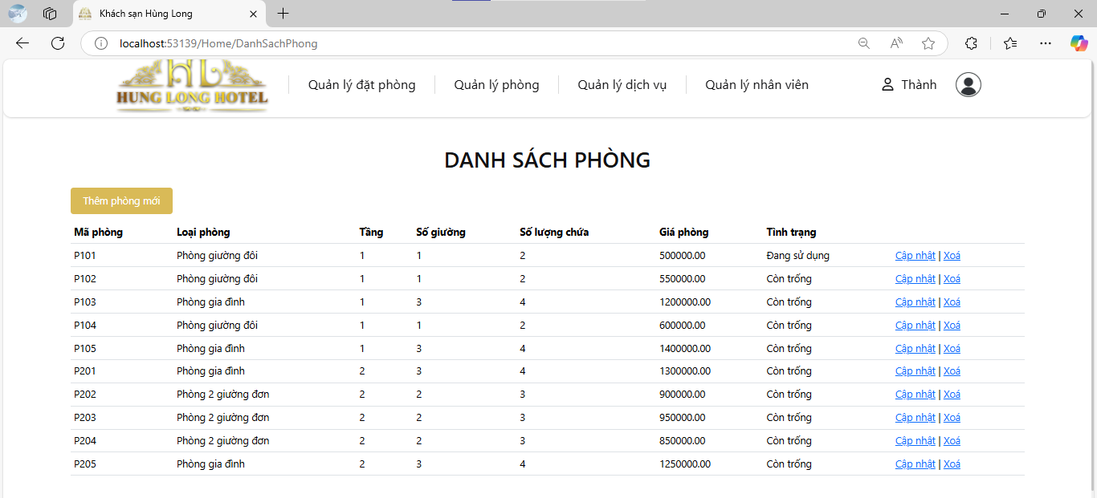

Hình 3. 14.Danh sách phòng

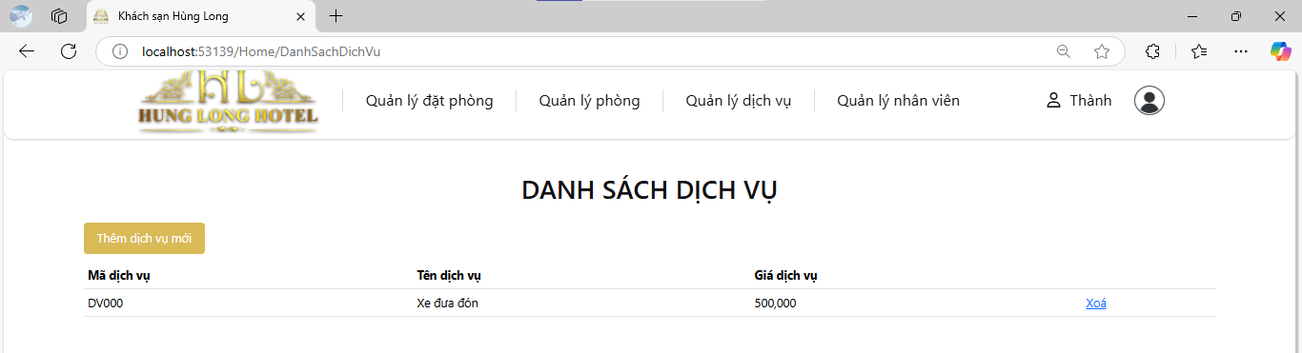

Hình 3. 15. Danh sách dịch vụ

**KẾT LUẬN**

Đồ án "**Xây dựng website Quản lý Khách sạn**" đã mang đến cho nhóm những trải nghiệm thực tế quý báu trong việc áp dụng kiến thức đã học vào giải quyết một bài toán thực tế trong lĩnh vực quản lý khách sạn. Qua quá trình phân tích, thiết kế, và phát triển hệ thống, nhóm đã đạt được mục tiêu đề ra là xây dựng một website hỗ trợ quản lý các hoạt động của khách sạn một cách hiệu quả và chuyên nghiệp. Hệ thống cung cấp các chức năng cốt lõi như quản lý khách hàng, quản lý phòng, đặt/nhận/trả phòng, quản lý dịch vụ, thanh toán, và báo cáo, giúp tối ưu hóa quy trình vận hành và nâng cao trải nghiệm của khách hàng.

**Kinh nghiệm rút ra:**

Quá trình thực hiện đồ án không chỉ giúp củng cố kiến thức chuyên môn về phân tích và thiết kế hệ thống, lập trình, cơ sở dữ liệu,... mà còn rèn luyện nhiều kỹ năng mềm quan trọng. Đồ án đòi hỏi sự phối hợp chặt chẽ giữa các thành viên trong nhóm, từ việc phân chia công việc, thảo luận ý tưởng, đến việc kiểm tra và hoàn thiện sản phẩm. Qua đó, nhóm đã học được cách làm việc nhóm hiệu quả, phân bổ thời gian hợp lý, và giải quyết các mâu thuẫn một cách xây dựng

**Thuận lợi:**

Được sự hướng dẫn tận tình của giảng viên, nhóm đã nắm vững các kiến thức về công nghệ phần mềm và phương pháp cần thiết để thực hiện đồ án.

Có sẵn nhiều tài liệu tham khảo, giúp nhóm nghiên cứu và học hỏi kinh nghiệm từ các hệ thống quản lý khách sạn hiện có.

Các thành viên trong nhóm có sự hỗ trợ và hợp tác tốt, tạo động lực cho việc hoàn thành đồ án.

**Khó khăn:**

Việc phân tích và thiết kế hệ thống phức tạp, đòi hỏi sự đầu tư thời gian và công sức đáng kể.

Hạn chế về thời gian và di chuyển cũng là một thách thức đối với nhóm.

Mặc dù đã hoàn thành các chức năng cơ bản, hệ thống vẫn còn tiềm năng phát triển và hoàn thiện hơn nữa. Trong tương lai, nhóm dự định sẽ nghiên cứu và bổ sung thêm các tính năng nâng cao như tích hợp AI, phân tích dữ liệu khách hàng, và xây dựng ứng dụng di động để đáp ứng tốt hơn nhu cầu của thị trường. Kinh nghiệm và bài học rút ra từ đồ án này sẽ là hành trang quý báu cho nhóm trong quá trình học tập và làm việc sau này.

**Tài liệu tham khảo**

1. <https://tuhocdohoa.vn/do-an-he-thong-quan-ly-khach-san/>
2. Qui trình nghiệp vụ: <https://www.hoteljob.vn/tin-tuc/quy-trinh-dat-buong-khach-san>
3. <https://www.studocu.com/vn/document/dai-hoc-dien-luc/cong-nghe-phan-mem/cong-nghe-phan-mem-quan-ly-khach-san/40764341>